אחזור מידע – תרגיל בית 1 – אביב התשפ"ד
מגישים:
שם הקבוצה : Rank Rangers
שיר כהן, ת.ז. 316216340
אלמוג קדוש, ת.ז. 315699439
עמית וינוגרד, ת.ז. 316597723
אלמוג אלבז, ת.ז. 213037369
שאלה 1: מודלים לאחזור מידע
- המודל הבוליאני:יש לענות על שאלות "additional questions" בתרגול 2.
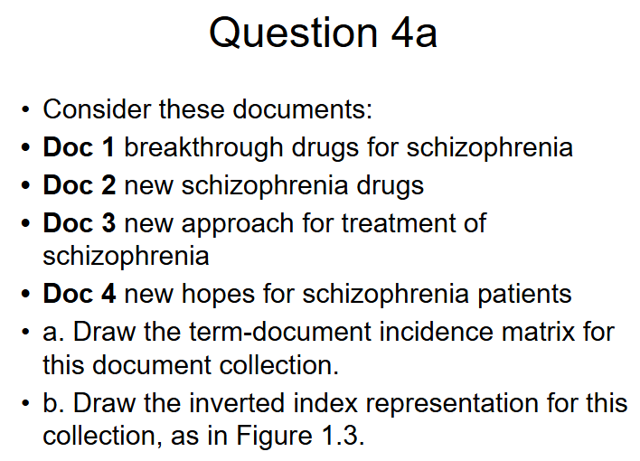
פתרון לסעיף 1-4a:
a.
 | Doc1 | Doc2 | Doc3 | Doc4
Approach | 0 | 0 | 1 | 0
Breakthrough | 1 | 0 | 0 | 0
Drugs | 1 | 1 | 0 | 0
For | 1 | 0 | 1 | 1
Hopes | 0 | 0 | 0 | 1
New | 0 | 1 | 1 | 1
Of | 0 | 0 | 1 | 0
patients | 0 | 0 | 0 | 1
Schizophrenia | 1 | 1 | 1 | 1
Treatment | 0 | 0 | 1 | 0

b.
Approach – [Doc3]
Breakthrough – [Doc1]
Drugs – [Doc1, Doc2]
For – [Doc1, Doc3, Doc4]
Hopes – [Doc4]
New – [Doc2, Doc3, Doc4]
Of – [Doc3]
Patients – [Doc4]
Schizophrenia – [Doc1, Doc2, Doc3, Doc4]
Treatment – [Doc3]
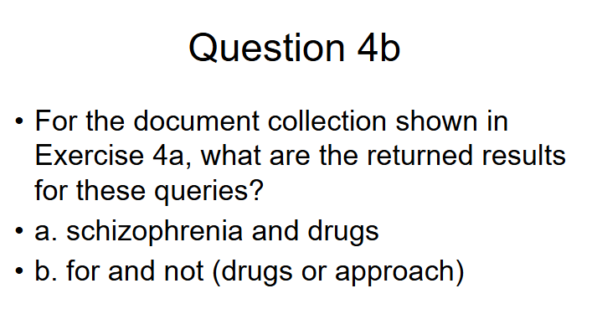
פתרון לסעיף 1- 4b:
- Schizophrenia and drugs – [1,1,1,1] & [1,1,0,0] = [1,1,0,0] = Doc1 and Doc2
- For and not (drugs and approach) – [1,0,1,1] & ! ([1,1,0,0] & [0,0,1,0]) = [1,0,1,1] & !([0,0,0,0]) = [1,0,1,1] & [1,1,1,1] = [1,0,1,1] = Doc1 and Doc3 and Doc4.
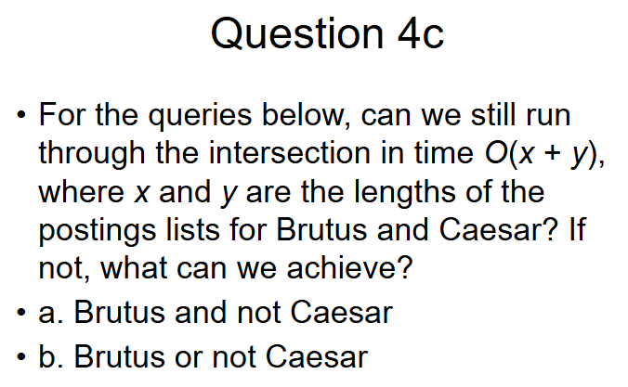
פתרון לסעיף 1- 4c:

Brutus: [1, 2, 4, 11, 31, 45, 173, 174]
Caesar: [1, 2, 4, 5, 6, 16, 57, 132]

- Brutus: [1, 2, 4, 11, 31, 45, 173, 174]
- Not Caesar = [3,7,8,9,..15,17,…56,58..131,133,..173,174,…]
a.
Brutus and not Caesar=
[1, 2, 4, 11, 31, 45, 173, 174] & ( ! [1, 2, 4, 5, 6, 16, 57, 132]) =
[11, 31, 45, 173, 174]

עוברים על שתי הרשימות במקביל ולכל מסמך ב Brutus אנחנו בודקים אם הוא קיים ב Caesar.
• אם הוא קיים, נדלג על המסמך.
• אם לא, נכלול את המסמך בתוצאה.

מכיוון שאנחנו מתאימים ומבטלים פריטים במהלך המעבר במקביל במקרה הגרוע נסרוק את שתי הרשימות עד לסיום.

לכן הסיבוכיות זמן הינה: O(x+y)

b.
Brutus or not Caesar =
[1, 2, 4, 11, 31, 45, 173, 174] or [3,7,8,9,..15,17,..,56,58..131,133,..173,174,…] =
[1,2,3,4,7,8,9,..15,17,.. 56,58..131,133…]

במצב זה עלינו לסרוק את הסט האוניברסלי שנסמנו כ U כדי למצוא את המשלים של ה Caesar כלומר כדי לעשות את פעול הNOT Caesar.
לכן עבור מקרה זה סיבוכיות הזמן במקרה הגרוע הינה O(U+y+x) ולא ניתן להגיע לסיבוכיות O(x+y).

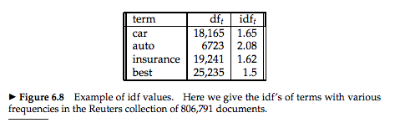
- tf-idf: נתונות הטבלאות הבאות:

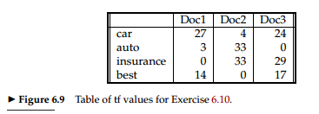
יש לחשב את ערכי tf-idf עבור כל term, ועבור כל אחד מהמסמכים. יש להציג חישוב מפורט.
פתרון לסעיף 2:
tf- תדירות המונח במסמך.
Idf- מוגדר כ  כאשר N הוא מספר המסמכים ו- df הוא מספר המסמכים שמכילים את המונח.

Term | Doc1 | Doc2 | Doc3 | Df | Idf | Doc1 tf-idf | Doc2 tf-idf | Doc3 tf-idf
Car | 27 | 4 | 24 | 18165 | 1.65 | 27*1.65 = 44.55 | 4 * 1.65 = 6.6 | 24 * 1.65 = 39.60
Auto | 3 | 33 | 0 | 6723 | 2.08 | 3 * 2.08 = 6.24 | 33 * 2.08 = 68.64 | 0 * 2.08 = 0
Insurance | 0 | 33 | 29 | 19241 | 1.62 | 0 * 1.62 = 0 | 33 * 1.62 = 53.46 | 29 * 1.62 = 46.98
best | 14 | 0 | 17 | 25235 | 1.5 | 14 * 1.5 = 21 | 0 * 1.5 = 0 | 17 * 1.5 = 25.5

שאלה 2: בניית אתר HTML

עליכם לבנות אתר לסטודנטים בצוות, לפי המטלה אשר התחלתם לבצע בכיתה. האתר יכלול דף אישי לכל סטודנט, הכולל פרטי הסטודנט, רשימת תחביבים, טבלת קורסים, ומייל אישי להתקשרות. יש לכלול לפחות עוגן אחד (anchor) בכל דף.
כמו כן, האתר יכלול דף פתיחה אשר מפנה לשני הדפים של הסטודנטים. יש לכלול תפריט אשר מאפשר ניווט נוח בכל שלושת הדפים.
עליכם לפתוח ריפו קבוצתי ב -GIT, להגדירו כציבורי , ולהעלות אליו את האתר, לפי ההסבר על פתיחת דף גיט שנמצא בתיקיית תרגילי הבית.

קישור לGIT:
https://github.com/cohensh96/Rank-Rangers--Information-Retrieval

קישור לאתר:
https://cohensh96.github.io/Rank-Rangers--Information-Retrieval/index.html

שאלה 3: קדם פרויקט –חקר אתר
בחרו אתר אשר בו תרצו להתמקד. האתר צריך לכלול כמות מידע מספקת לצורך ניתוח ע"י זחלן רשת (בדרך כלל כמות של כמה אלפי רשומות תספיק).בהמשך הסמסטר, בפרויקט ,תבנו זחלן רשת (crawler) אשר ישלוף את המידע מהאתר שבחרתם. בפרויקט תנתחו את המידע ותציגו מסקנותיכם.
על זחלן רשת ניתן לקרוא כאן:
https://he.wikipedia.org/wiki/%D7%96%D7%97%D7%9C%D7%9F_%D7%A8%D7%A9%D7%AA
לאחר עיון באתר, ענו על השאלות הבאות:
- מהו תחום העיסוק המרכזי של האתר? מהו המידע הזמין למשתמשי האתר? ענו בפסקה אחת. צרפו את הקישור לאתר.
פתרון:
קישור לאתר משרד הבריאות:
https://www.gov.il/he/departments/ministry_of_health/govil-landing-page
האתר הרשמי של משרד הבריאות בישראל מספק מידע מקיף על שירותי הבריאות בישראל, האתר מציע גישה למידע נרחב על נושאים כמו הנחיות בריאותיות, מניעת מחלות, חיסונים, תזונה, מדיניות בריאות, וזכויות המטופלים. בנוסף, האתר מכיל מידע על מוסדות בריאות, הנחיות חירום רפואיות, ופרסומים של מחקרים ודוחות. הוא גם מאפשר גישה לשירותים דיגיטליים כמו זימון תורים, תשלום אגרות, וקבלת תוצאות בדיקות מעבדה. האתר מתמקד בשקיפות, חינוך בריאותי ושיפור נגישות המידע והשירותים לכלל האוכלוסייה. הוא משמש כמרכז מידע לציבור הרחב ולאנשי מקצוע בתחום הבריאות.

- רשמו שלוש שאילתות מעניינות שהייתם רוצים לקבל עליהן תשובה באתר, והאתר אינו עונה עליהן כעת. עבור כל שאילתא כזו, ציינו מהם פרטי המידע הנדרשים לצורך מענה על השאילתא.
פתרון:
- כיצד ניתן לקבל מידע על תופעות לוואי נדירות של תרופות מסוימות?
פרטי מידע נדרשים: מאגר מידע מקיף על תרופות, כולל תופעות לוואי נדירות, מקורות מידע מהימנים, והנחיות לדיווח על תופעות לוואי.

- מהם הקריטריונים והנהלים לקבלת טיפולים רפואיים חדשניים שאינם כלולים בסל הבריאות?

פרטי מידע נדרשים: הנחיות מפורטות על תהליך הגשת בקשה לקבלת טיפולים חדשניים, הקריטריונים לאישור, והמידע הנדרש להגשה.
ג. איך ניתן לקבל גישה לשירותי בריאות דיגיטליים עבור תושבים שאינם אזרחי ישראל?

פרטי מידע נדרשים:
רשימת שירותי הבריאות הדיגיטליים הזמינים לזרים (לדוגמה, בדיקות, חיסונים, ייעוץ רפואי).
הדרישות החוקיות והתהליך המלא לקבלת גישה לשירותים אלה אמצעי תשלום ותעריפים רלוונטיים.

יש להגיש קישור לריפו שלכם ב -GIT, הכולל את כל קבצי האתר, ותיקייה בשם HW1 שבה קובץ וורד ובו מענה על שאלות 1+3.ניתן להעלות שאלות הקשורות לתרגיל בפורום הקורס.

קישור לGIT:
https://github.com/cohensh96/Rank-Rangers--Information-Retrieval
קישור לאתר:
https://cohensh96.github.io/Rank-Rangers--Information-Retrieval/index.html

